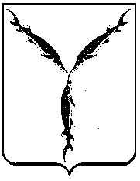

САРАТОВСКАЯ ГОРОДСКАЯ ДУМА
РЕШЕНИЕ

01.10.2021 № 1-6

г. Саратов

О должностях депутатов Саратовской городской Думы, работающих на постоянной основе

В соответствии с Уставом муниципального образования «Город Саратов», Регламентом Саратовской городской Думы

Саратовская городская Дума

РЕШИЛА:

1. Установить, что на постоянной основе работают:
1.1. председатель Саратовской городской Думы;
1.2. заместитель председателя Саратовской городской Думы;
1.3. председатель постоянной комиссии по городскому хозяйству, градостроительству, архитектуре, транспорту, связи и торговле.
2. Отменить решение Саратовской городской Думы от 23.04.2021 № 88-700 «О должностях депутатов Саратовской городской Думы, работающих на постоянной основе».
3. Настоящее решение вступает в силу со дня его официального опубликования.

Председатель
Саратовской городской Думы Д.Г. Кудинов

